

**每日市场报告**

**2024年10月11日** 

 **市场综述**

美国三大股指小幅收跌，道指跌0.14%报42454.12点，标普500指数跌0.21%报5780.05点，纳指跌0.05%报18282.05点。美元指数跌0.05%报102.85，非美货币多数上涨，离岸人民币对美元涨104个基点报7.0832。国际油价全线上涨，美油11月合约涨3.21%，报75.59美元/桶。布油12月合约涨3.15%，报78.99美元/桶。COMEX黄金期货涨0.81%报2647.3美元/盎司，COMEX白银期货涨2.3%报31.375美元/盎司。ICE3月原糖期货合约收涨0.5%报22.16美分/磅，ICE12月期棉期货合约收涨0.56%美分报72.66美分/磅。

图表1：全球主要股指涨跌幅（%）

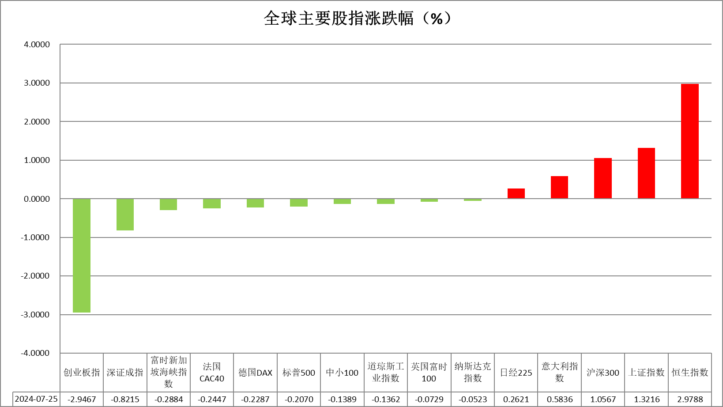

资料来源：公开资料整理、瑞达国际

 **消息回顾**

【美国9月CPI全线超预期，通胀下降进程停滞。美国劳工部公布数据显示，美国9月CPI同比上涨2.4%，较前值2.5%有所放缓，为2021年2月以来最低水平，但超出预期值2.3%。核心CPI同比上涨3.3%，为6月以来新高，预期为持平于3.2%。9月CPI环比上涨0.2%，核心CPI环比上涨0.3%，也均超出市场预期。交易员押注，美联储11月降息25基点的可能性高于80%。】

【纽约联储主席威廉姆斯表示，尽管存在小波折，美国通胀下行的整体趋势仍相当稳固。预计经济将允许美联储进一步降息。里士满联储主席巴尔金表示，通胀率正在向着正确的方向变化。芝加哥联储主席Goolsbee表示，最新通胀数据基本符合预期。】

【欧洲央行会议纪要显示， 欧洲央行决策者在上月会议上似乎对通胀下降感到满意，但鉴于仍然面临压力，他们主张逐步放松政策。纪要显示，欧洲央行对增长前景的担忧加剧，同时对通胀在明年回归2%的目标更具信心。】

【日本央行副行长冰见野良三表示， 如果经济表现符合预期，就会相应地继续加息。另据日本央行调查显示，近86%的日本家庭预计一年后物价将上涨，这是通胀预期升温的一个迹象，可能有助于日本央行进一步加息。】

【日本内阁官房长官林芳正表示，对于包括能源成本在内的物价上涨对策，将来在讨论经济对策时会进行综合性的考虑，目前尚未决定方针。】

【美国上周初请失业金人数大幅增加3.3万人25.8万人，远高于预期的23万人，创2023年8月初以来的最高。前一周续请失业金人数增加4.2万人，达到186.1万人。】

 **今日关注**

|  |  |  |
| --- | --- | --- |
| 时间 | | 数据/事件 |
| 2024/10/11 | 14:00 | 德国9月CPI月率终值  英国8月三个月GDP月率  英国8月制造业产出月率  英国8月季调后商品贸易帐  英国8月工业产出月率 |
| 2024/10/11 | 15:00 | 瑞士9月消费者信心指数 |
| 2024/10/11 | 20:30 | 加拿大9月就业人数  美国9月PPI年率  美国9月PPI月率 |
| 2024/10/11 | 21:45 | 美联储古尔斯比和鲍曼参加研讨会 |
| 2024/10/11 | 22:00 | 美国10月一年期通胀率预期初值  美国10月密歇根大学消费者信心指数初值 |
| 2024/10/11 | 22:45 | 美联储洛根参加一场专家小组讨论 |
| 2024/10/12 | 01:00 | 美国至10月11日当周石油钻井总数 |
| 2024/10/12 | 01:10 | 美联储理事鲍曼发表讲话 |

**观点汇总**



**美元指数**

截至周五，美元指数跌0.05%报102.85，非美货币多数上涨，欧元兑美元跌0.02%报1.0937，英镑兑美元跌0.05%报1.3060，澳元兑美元涨0.37%报0.6741，美元兑日元跌0.5%报148.57。昨日美国经济数据显示，9月份消费者价格指数（CPI）略超预期上涨了0.2%。然而，在过去的12个月内，CPI略超预期上涨了2.4%，但这是自2021年2月以来最小的同比增幅。此外，上周首次申请失业救济人数激增至14个月高点，远高预期达到25.8万人。部分原因被指是飓风海伦造成的数据失真。同时，纽约联储主席威廉姆斯发表鸽派言论，称利率将“随着时间推移”回归正常。相较之下，亚特兰大联储主席博斯蒂克则发表鹰派言论，称他“开放考虑在11月的FOMC会议上跳过降息”。欧元区方面，市场预计欧洲央行在10月17日会议上降息25个基点的概率为96%，这对欧元施压。不过，昨日的经济数据显示，德国8月零售销售录得5个月来的最大增幅，这在一定程度上限制了欧元的跌幅。此外，德国10年期国债收益率周四上涨至5周高点，增强了欧元的利率差优势。日元昨日因日本9月生产者价格指数（PPI）高于预期，构成对日本央行政策的鹰派因素，从1个3/4月的低点反弹并走高。此外，日本央行副行长氷野良三的鹰派言论也推动日元上涨，他表示如果经济表现符合预期，日本央行将继续加息。展望未来，美国通胀数据平稳但整体来看正以缓慢速度下降，而就业市场保持强劲但有恶化风险则为美联储提供了在未来几个月内进一步降息的空间，并可能是以渐进的方式进行。美元指数短期看或在降息预期下承压震荡。

图表2：美元指数走势图

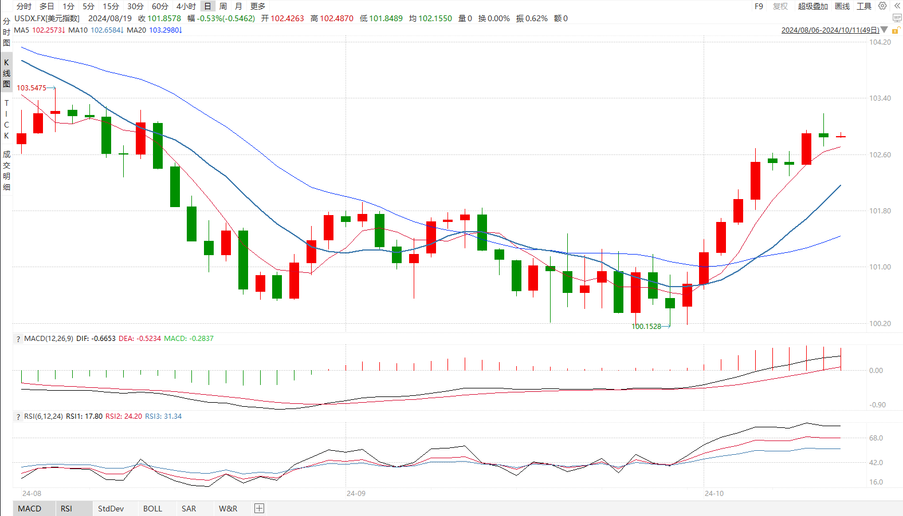

资料来源：wind、瑞达国际

**S&P500**

截至10月11日，标普500指数下跌0.21%至5780.05点；迷你标普500主力合约下跌0.09%至5831点。美国9月CPI、核心CPI同比涨幅均高于预期，但较前值有所回落，通胀下降进程停滞，交易员小幅减少对美联储11月降息的押注。对此，纽联储主席威廉姆斯表示，尽管存在小波折，美国通胀下行的整体趋势仍相当稳固。预计经济将允许美联储进一步降息。受降息预期弱化影响，美股三大股指集体收跌。此外，美股三季度财报将开始披露，各大银行将于周五公布三季度财报。策略上，建议暂时观望。

图3：S&P500走势图 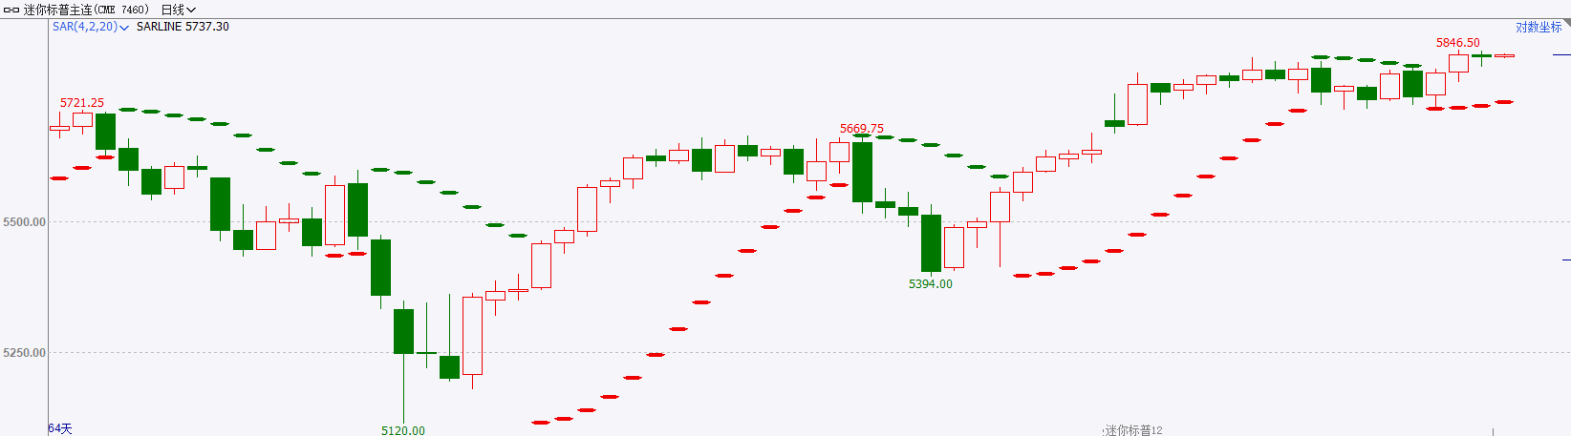

资料来源：wind、瑞达国际

**富时中国A50**

截至10月10日，富时中国A50指数上涨2.24%至13881.92点；新交所富时A50期指主力合约上涨4.29%至13883点。国内方面，央行证券、基金、保险公司互换便利落地，首期规模5000亿，对股市形成利好效果。目前，市场整体市盈率仍处低位，依旧具备配置价值；且有较强政策拖底。前几日回调主要受到此前多头获利了结离场带来的抛压，关注周六国新办发布会上，财政部负责人的发言。A股后续预计进入慢牛走势，短期预计震荡整理。策略上，建议轻仓试多，设好止盈止损。

图4：富时中国A50走势图

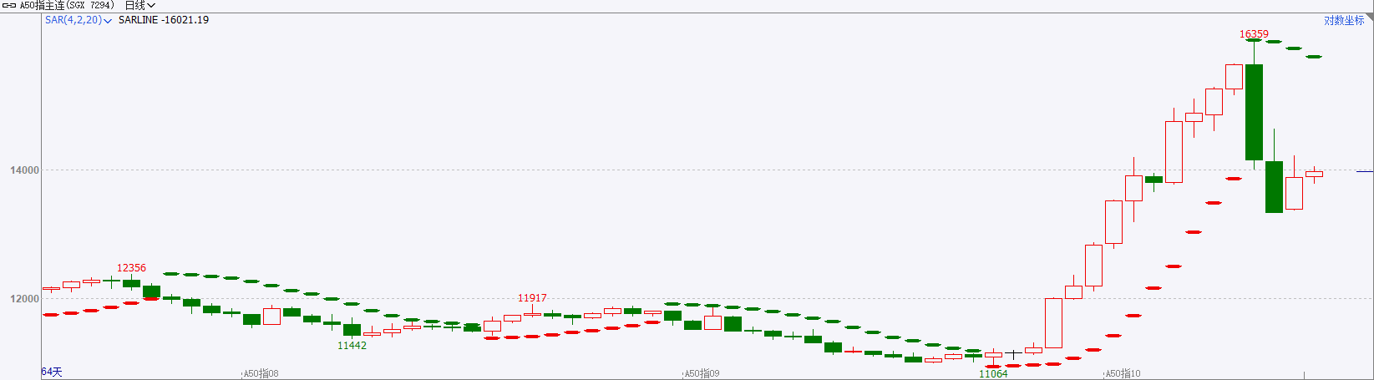

资料来源：wind、瑞达国际

**铜**

观点：隔夜COMEX铜震荡走势，报收4.448美元/磅，涨跌幅+1.09%。国际方面，美国9月未季调CPI年率录得2.4%，为连续第六个月走低，创2021年2月以来新低。9月CPI涨幅超预期，通胀下降进程停滞。国内方面，民营经济促进法草案向社会公开征求意见。草案明确，支持民营经济组织参与国家重大战略和重大工程，参与国家科技攻关。库存方面，截至10月10日，LME铜库存为299350吨，环比+4525吨；COMEX铜库存76012短吨，环比+916短吨；SHFE每日仓单52594吨，环比-476吨。美元美债方面，美元指数短线走强，最高触及103.18，但因初请数据超预期且CPI六连降而受阻，最终收跌0.02%，报102.86。基准的10年期美债收益率收报4.0650%；对货币政策更敏感的两年期美债收益率收报3.9610%。操作建议，纽铜主力合约轻仓震荡交易，仅供参考。

图5：铜日线走势图

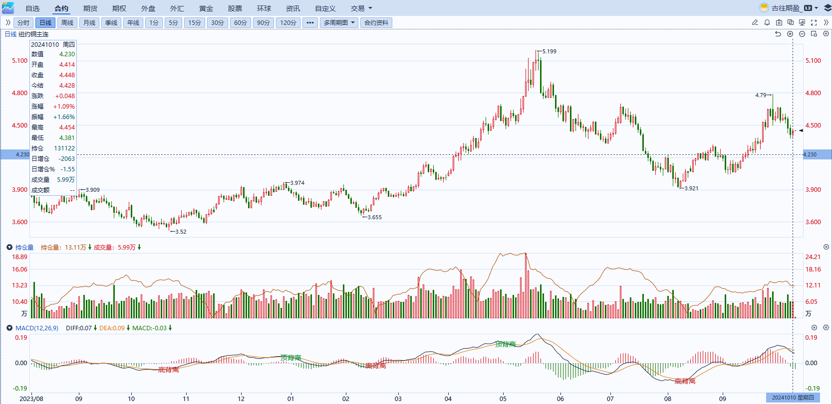

资料来源：同花顺、瑞达国际

**黄金**

消息面：昨日公布的美国9月CPI涨幅超预期，通胀下降进程有所停滞。美国9月CPI同比上涨2.4%，较前值2.5%有所放缓，为2021年2月以来最低水平，但超出预期值2.3%。同时核心CPI同比上涨3.3%，为6月以来新高，预期为持平于3.2%。在通胀数据超预期走强后，当前市场押注美联储于11月降息25基点的可能性高于80%，前期乐观的50基点预期已大幅回落。除此之外，美国上周初请失业金人数大幅增加3.3万人25.8万人，远高于预期的23万人，创2023年8月初以来的最高。前一周续请失业金人数增加4.2万人，达到186.1万人。失业金申请人数激增或暗示整体就业市场供给 将进一步增加，整体有利失业率上升及薪资增速回落。

外盘持仓方面：截至10月10日，SPDR Gold Trust黄金ETF持仓量为876.26吨，较上一交易日持平。

往后看，即便短期内通胀数据有所反复，但当前贵金属价格已提前调整，同时中长期利率回落趋势不变，贵金属价格或持续得到支撑。操作上建议，日内轻仓做多，请投资者注意风险控制。

图6：COMEX黄金日线走势图

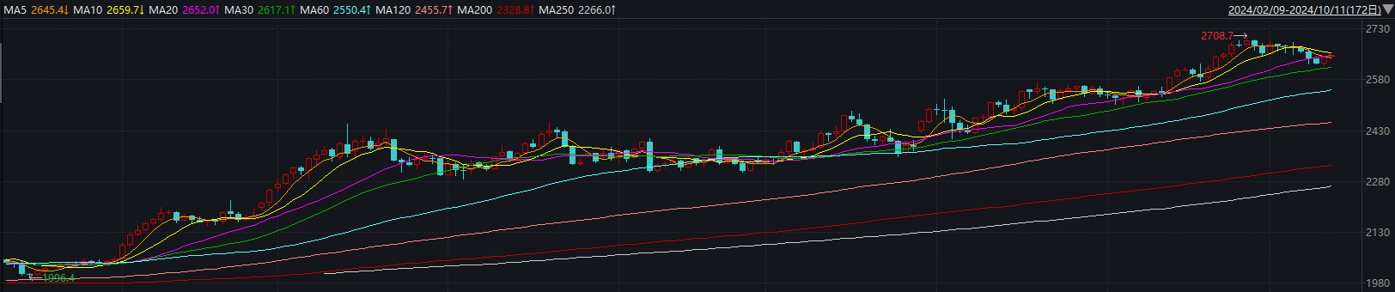

资料来源：wind、瑞达国际

**原油**

美国9月新增非农就业数据改善，美联储11月大幅降息预期降温，美元指数升至两个月高点。欧佩克联盟将自愿减产措施延长至11月底；10月1日伊朗对以色列发动大规模导弹袭击，以色列或将很快对伊朗展开报复行动，市场担忧以色列可能将伊朗石油设施列为打击目标，中东地缘局势动荡，黎巴嫩真主党和以色列可能停火的消息影响市场，EIA报告显示美国原油库存增幅高于预期，飓风米尔顿影响美国墨西哥湾供应，短线原油期价呈现强势震荡。

纽约商品期货交易所（NYMEX）的西德克萨斯中质原油（WTI）11月合约较上一交易日上涨2.61美元或3.56%，报75.95美元/桶，短期呈现强势震荡走势。支撑位：72；压力位：78.5。

图7：原油（WTI）走势图

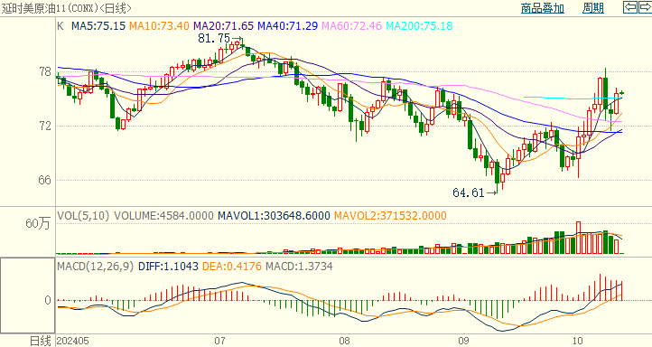

资料来源：汇通财经、瑞达国际

**ICE原糖**

洲际期货交易所（ICE）原糖期货周四收高，因巴西中南部9月下半月产量或同比下降。交投最活跃的ICE 3月原糖期货合约收盘收涨0.12美分或0.5%，结算价每磅22.16美分。市场在逐步消化和兑现巴西干旱带来的影响。巴西航运机构Williams发布的数据显示，截至10月2日当周巴西港口等待装运食糖的船只数量为79艘，此前一周为73艘。港口等待装运的食糖数量为339.27万吨，此前一周为320.55万吨。当周等待装运出口的食糖船只数量小幅增加。美糖主力价格关注上方压力24.0美分/磅，下方支撑21.0美分/磅。建议3月 ICE 期糖短期观望。

图8：ICE原糖期货主力合约日走势图

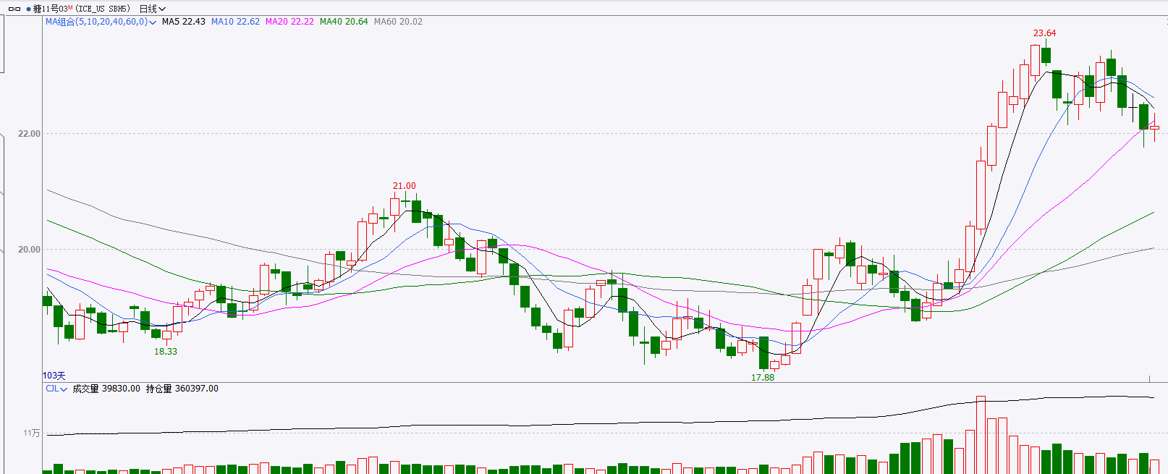

资料来源：wind、瑞达国际

**ICE棉花**

洲际交易所(ICE)棉花期货周四小幅收涨，在美国农业部月度供需报告发布之前，投资者不愿大举押注。交投最活跃的ICE 12月期棉收涨0.41美分或0.56%，结算价报72.66美分/磅。

据美国农业部(USDA)报告显示，9月20日-9月26日期间，美国2024/25年度陆地棉净签约较前一周增加9%。装运陆地棉24290吨，较前一周增加35%，需求表现一般。

图9：ICE棉花期货主力合约日走势图

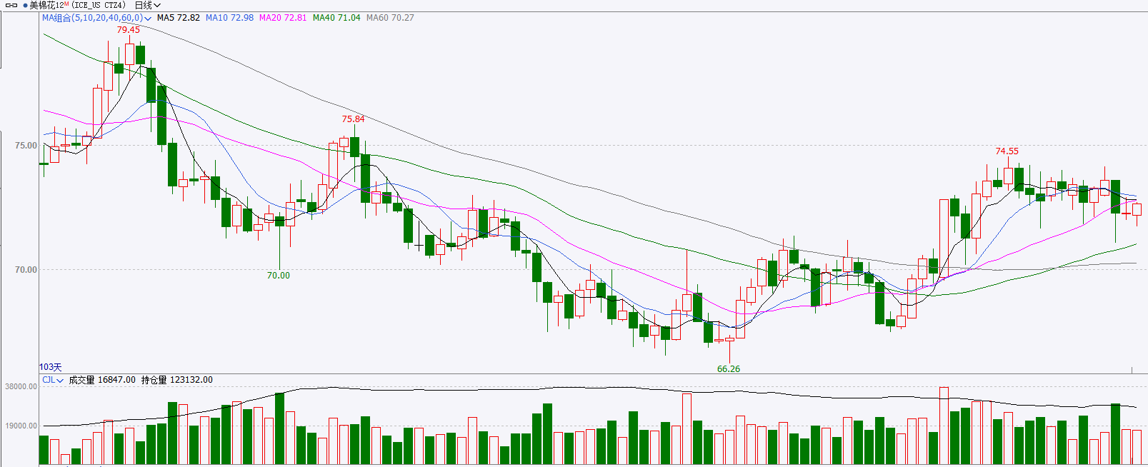

资料来源：wind、瑞达国际

图10：美国总统大选特朗普与哈里斯在关键州民调支持率

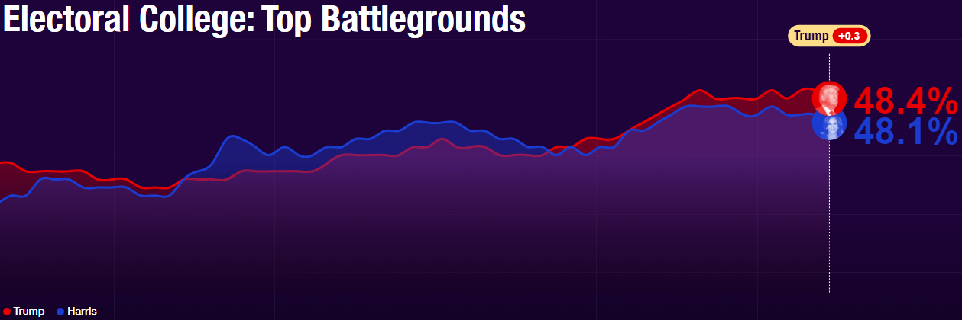

资料来源：RealClearPolitics.com

图11：美国总统大选国会选举共和党和民主党支持率

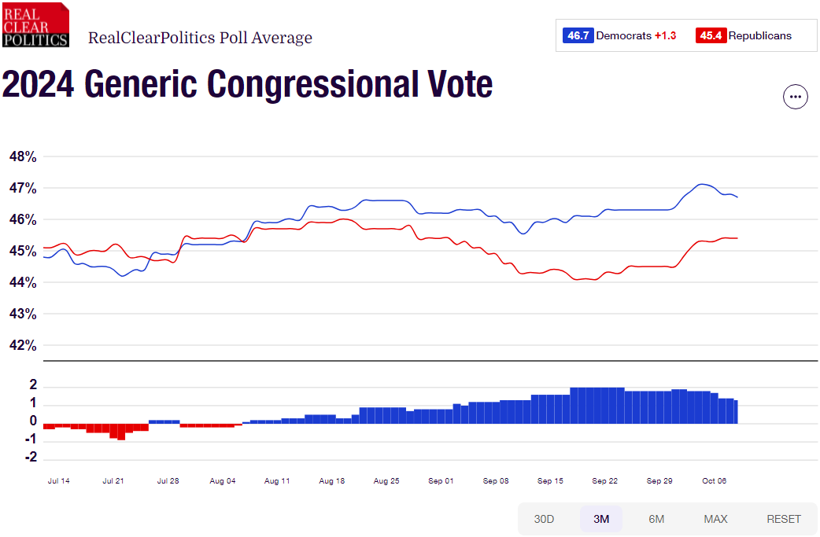

资料来源：RealClearPolitics.com

△ 免责声明

此报告由瑞达国际所编制。本报告采用之资料及意见均相信可靠及准确，但本公司并不对各分析或有关资料之可靠性及准确性作出全面性保证。本报告只供客户或读者作参考之用，客户或读者不应完全依靠本报告内容作为投资准则。

本报告之资料及意见如有任何更改，恕不另行通知。本报告并非及并无意图构成任何作价或招揽进行买卖本报告 提及的商品。本公司不会对任何因依靠本报告作出任何买卖而引致之任何损失承担任何责任。



24小时客服电话： 00852 - 25342000/86 - 13603059885

24小时传真电话： 00852 - 25632368

客服邮箱： cs@ruida- int . com

客服QQ： 203195058/2938472186

网址：www. ruida- int . com

地址: 香港湾仔菲林明道8号大同大厦17楼05 - 06室